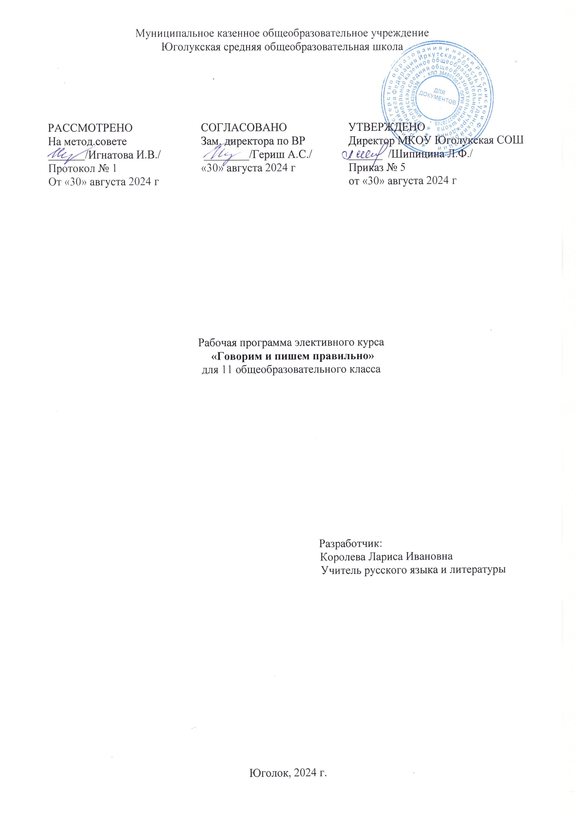Муниципальное казенное общеобразовательное учреждение

Юголукская средняя общеобразовательная школа

|  |  |  |  |
| --- | --- | --- | --- |
| РАССМОТРЕНО  На метод.совете  /Игнатова И.В./ Протокол № 1  От «30» августа 2024 г | СОГЛАСОВАНО  Зам. директора по ВР  ________/Гериш А.С./ «30» августа 2024 г |  | УТВЕРЖДЕНО  Директор МКОУ Юголукская СОШ  ______ /Шипицина Л.Ф./  Приказ № 5  от «30» августа 2024 г |

Рабочая программа элективного курса

**«Говорим и пишем правильно»**

для 11 общеобразовательного класса

Разработчик:

Королева Лариса Ивановна

Учитель русского языка и литературы

Юголок, 2024 г.

**Пояснительная записка**

Рабочая программа элективного курса «Говорим и пишем правильно» для 11 общеобразовательного класса разработана на основе примерной авторской программы элективного курса для обучающихся 11 общеобразовательного класса (Программы элективных курсов. Русский язык. Литература. 9-11 классы /под ред. С.А.Войтас. – М.: Айрис-пресс, 2007).

**Главной целью** школьного образования является развитие ребенка как компетентной лич­ности путем включения его в различные виды ценностной человеческой деятельности: учеба, познания, коммуникация, профессионально-трудовой выбор, личностное саморазвитие, ценност­ные ориентации, поиск смыслов жизнедеятельности. С этих позиций обучение рассматривается как процесс овладения не только определенной суммой знаний и системой соответствующих умений и навыков, но и как процесс овладения компетенциями.

Предлагаемый подготовительно-тренировочный курс предназ­начен для учащихся 11 класса и рассчитан на **34 часа в год**, **1 час – в неделю**. Данный курс эффективен при организации занятий, ориентированных на подготовку к итоговой аттеста­ции, где независимо от формы проведения учащиеся должны продемонстрировать результаты овладения нормами современ­ного русского языка, основами культуры устной и письменной речи.

**Цель:** углубление и систематизация знаний о языке и речи, развитие коммуникативно-речевой культуры, расширение лин­гвистического кругозора учащихся.

**Задачи:**

**•** овладение основными нормами русского литературного языка;

**•** создание прочной, надежной базы орфографических навыков;

**•** совершенствование общеучебных умений: обобщать, срав­нивать, классифицировать, анализировать, оценивать;

**•** обучение анализу текста, его интерпретации;

**•** формирование языковой и лингвистической компетенций;

**•** формирование умения создавать собственный текст, аргу­ментировать собственное мнение, использовать в речи раз­нообразные грамматические формы и лексическое богатство языка;

**•** развитие ассоциативного мышления учащихся.

На каждом занятии предусматривается двусторонний подход:

**1. Теоретическая часть** (повторение правил, изучение труд­ных случаев правописания, определение этапов создания тек­ста).

**2. Практическая часть** (выполнение различных упражнений, помогающих сформировать языковую, лингвистическую и ком­муникативную компетентности; закрепление знания орфографи­ческих и пунктуационных правил, приобретение устойчивых на­выков).

**Формы изучения курса:**групповая и индивидуальная; работа с нормативными документами, с тестами и текстами, тренинг, практикум, ответы на поставленные вопросы как результат самостоятельного осмысления и решения лингвистических и коммуникативных задач, решение тестов по типу ЕГЭ на заданное время, мини-исследования содержания и языковых средств конкретных текстов, тренировочно-диагностические работы, использование различных каналов поиска информации.

**Планируемые результаты**

Рабочая программа элективного курса по русскому языку "Говорим и пишем правильно" направлена на достижение обучающимися личностных, метапредметных и предметных результатов.

**Личностные результаты:**

-осознание феномена русского языка как духовной, культурной, нравственной основы личности; осознание себя как языковой личности; понимание зависимости успешной социализации человека, способности его адаптироваться в изменяющейся социокультурной среде, готовности к самообразованию от уровня владения русским языком;

-понимание роли родного языка для самореализации, самовыражения личности в различных областях человеческой деятельности;

-представление о речевом идеале; стремление к речевому самосовершенствованию; способность анализировать и оценивать нормативный, этический и коммуникативный аспекты речевого высказывания;

-увеличение продуктивного, рецептивного и потенциального словаря; расширение круга используемых языковых и речевых средств.

**Метапредметные результаты:**

-владение всеми видами речевой деятельности в разных коммуникативных условиях;

-владение разными видами чтения и аудирования; способностью адекватно понять прочитанное или прослушанное высказывание и передать его содержание в соответствии с коммуникативной задачей; умениями и навыками работы с научным текстом, с различными источниками научно-технической информации;

-владение умениями выступать перед аудиторией старшеклассников с докладом; защищать реферат, проектную работу; участвовать в спорах, диспутах, свободно и правильно излагая свои мысли в устной и письменной форме;

-владение умениями строить продуктивное речевое взаимодействие в сотрудничестве со сверстниками и взрослыми, учитывать разные мнения и интересы, обосновывать собственную позицию, договариваться и приходить к общему решению; осуществлять коммуникативную рефлексию;

-владение разными способами организации интеллектуальной деятельности и представления ее результатов в различных формах: приемами отбора и систематизации материала на определенную тему; умениями определять цели предстоящей работы (в том числе в совместной деятельности), проводить самостоятельный поиск информации, анализировать и отбирать ее;

-способность пользоваться русским языком как средством получения знаний в разных областях современной науки, совершенствовать умение применять полученные знания, умения и навыки анализа языковых явлений на межпредметном уровне;

-готовность к получению высшего образования по избранному профилю, подготовка к формам учебно-познавательной деятельности в вузе;

-овладение социальными нормами речевого поведения в различных ситуациях неформального межличностного и межкультурного общения, а также в процессе индивидуальной, групповой, проектной деятельности.

**Предметные результаты:**в результате изучения курса учащиеся должны

**знать:**

-связь языка и истории, культуры русского и других народов;

-смысл понятий: речевая ситуация и ее компоненты, литературный язык, языковая норма, культура речи;

-основные единицы и уровни языка, их признаки и взаимосвязь;

-орфоэпические, лексические, грамматические, орфографические и пунктуационные нормы современного русского языка; нормы речевого поведения в социально- культурной, учебно-научной, официально- деловой сферах общения

**уметь:**

     - оценивать речь с точки зрения языковых норм русского литературного языка (орфоэпических, лексических, словообразовательных, морфологических, синтаксических);

     - применять знания по фонетике, лексике, морфемике, словообразованию, морфологии и синтаксису в практике правописания;

     - соблюдать в речевой практике основные синтаксические нормы русского литературного языка;

     - адекватно понимать информацию (основную и дополнительную, явную и скрытую) письменного сообщения (текста, микротекста);

     - понимать и интерпретировать содержание исходного текста;

     - создавать связное высказывание, выражая в нем собственное мнение по прочитанному тексту;

     - аргументировать собственное мнение и последовательно излагать свои мысли;

     - оформлять письменную речь в соответствии с грамматическими и пунктуационными нормами литературного языка и соответствующими требованиями к письменной экзаменационной работе.

**Содержание курса**

**Тема 1. Синтаксис и пунктуация**

**Словосочетание. Простое предложение** (9ч) Особенности связи слов в словосочетаниях. Правильное упот­ребление словосочетаний. Типы словосочетаний и виды связи в них. Предложение как речевое высказывание. Односостав­ные и двусоставные предложения. Инверсия в текстах разных стилей. Простое осложненное предложение. Однородные и неод­нородные определения. Знаки препинания при однородных членах предложения. Обособленные члены предложения. Обо­собленные члены предложения в текстах разных стилей и ти­пов речи. Уточняющие члены предложений.

**Тема 2. Прямая речь. Диалог. Цитата** (2 ч)Синтаксические конструкции с чужой речью. Прямая и кос­венная речь. Способы оформления прямой речи на письме. Спо­собы оформления диалога. Различные способы цитирования.

**Тема 3. Сложное предложение** (9 ч)Знаки препинания в бессоюзном сложном предложении. Использование бессоюзных сложных предложений в художе­ственном тексте. Сложносочиненные предложения. Использо­вание сложносочиненных предложений в художественном тек­сте. Знаки препинания в сложноподчиненном предложении. Использование сложноподчиненных предложений в художе­ственном тексте. Сложные синтаксические конструкции и зна­ки препинания в них.

**Тема 4. Текст и его особенности** (14 ч) Текст и его признаки. Развитие мысли в тексте. Виды связи предложений. Стили и типы речи. Стилевые особенности тек­стов. Текст и его анализ. Чтение и изложение (подробное и сжатое). Создание текста и его редактирование.

**Тематический план**

|  |  |  |
| --- | --- | --- |
| **№ п/п** | **Раздел** | **Кол-во часов** |
| 1 | Синтаксис и пунктуация  Словосочетание. Простое предложение | 9 |
| 2 | Прямая речь. Диалог. Цитата | 2 |
| 3 | Сложное предложение | 9 |
| 4 | Текст и его особенности | 14 |
|  |  | Итого: 34 часа |

В течение учебного года учитель может вносить в рабочую программу коррективы: распределение часов по разделам, темам; перестановку тем - согласно школьному положению.

**Учебно-методическое и информационно-техническое обеспечение**

1. Баранов М. Т., Костяева Т. А. Русский язык. Справочные материалы. М., 2006.

2. Бисеров А.Ю. ЕГЭ 2015. Русский язык. Сдаём без проблем! – М.: Эксмо, 2014.

3. Власенков А.И. Русский язык. Грамматика. Текст. Стили речи. 10-11 классы: учеб. для общеобразоват. учреждений.- М.: Просвещение, 2012.

4. Греков В.Ф. Русский язык. 10-11 классы: учеб. для общеобразоват. учреждений. – М.: Просвещение, 2012.

5. Журнал «Русский язык в школе»

6. Золотарёва И.В. Поурочные разработки по русскому языку: 11 класс: Традиционная система планирования уроков и методика преподавания с целью подготовки к ЕГЭ. – М.:ВАКО, 2005

7. Программы элективных курсов. Русский язык. Литература. 9-11 классы /под ред. С.А.Войтас. – М.: Айрис-пресс, 2007.

**Календарно-тематическое планирование элективного курса 11 класс**

|  |  |  |  |  |  |  |
| --- | --- | --- | --- | --- | --- | --- |
| **№**  **п/п** | **Тема занятия** | **Кол-во часов** | **Виды деятельности** | **Дата проведения** | | **Приме-**  **чание** |
| **План** | **Факт** |
| 1 | **Синтаксис и пунктуация. Сло­восочетание**. Особенности свя­зи слов в словосочетаниях. Пра­вильное употребление слово­сочетаний | 1 | Разбор словосочетаний. Составление словосочета­ний различных видов. Ра­бота с текстом, выявление из него словосочетаний с различными видами связи |  |  |  |
| 2 | **Простое предложение.**  Пред­ложение как речевое выска­зывание. Односоставные и дву­составные предложения. Ин­версия в текстах разных стилей | 1 | Синтаксический разбор и моделирование простых предложений. Редактиро­вание предложений, в ко­торых нарушены синтакси­ческие нормы.  Конструи­рование предложений с обособленными членами предложения. Использо­вание инверсии в текстах разных стилей. Работа с тренировочными тестами |  |  |  |
| 3 | Простое осложненное пред­ложение. Однородные и неод­нородные определения. Знаки препинания при однородных членах предложения | 1 |  |  |  |
| 4 | Тире в простом предложении | 1 |  |  |  |
| 5  6 | Вводные слова и предложения | 2 |  |  |  |
| 7  8 | Обособленные члены предло­жения. Обособленные члены предложения в текстах разных стилей и типов речи | 2 |  |  |  |
| 9 | Уточняющие  члены предложе­ний | 1 |  |  |  |
| 10  11 | **Прямая речь.**  **Диалог.**  **Цитата.** | 2 | Составление предложений  с прямой речью, преобра­зование их в предложения  с косвенной речью.  Тре­нинг по оформлению  цитат |  |  |  |
| 12  13 | **Сложное предложение.** Знаки препинания в бессоюзном слож­ном предложении. Использова­ние бессоюзных сложных пред­ложений в художественном тек­сте | 2 | Синтаксический разбор  и моделирование слож-ных предложений.  Использо­вание в художественных текстах сложных предложений. Работа с тестами.  Пунктуационные  диктанты |  |  |  |
| 14  15 | Знаки препинания в сложносо­чиненном предложении. Ис­пользование сложносочинен­ных пре-дложений в художе­ственном тексте | 2 |  |  |  |
|  |  |  |
| 16  17 | Знаки препинания в сложно­подчиненном предложении. Использование сложноподчи­ненных предложений в худо­жественном тексте | 2 |
|  |  |  |
| 18  19  20 | Сложные синтаксические кон­струкции и знаки препинания в них | 3 |
| 21  22  23 | **Текстоведение.** Способы свя­зи предложений в тексте | 3 | Анализ текстов, выявле-ние их стилевых особен-нос­тей. Устные и пись-менные высказывания о теме и проблеме текста.  Автор­ская позиция в тексте. Ар­гументация  собственного мнения  с использованием  литературного и  жизнен­ного материала |  |  |  | |
| 24  25  26 | Стили речи и их особенности. Типы речи и отличительные особенности | 3 |  |  |  | |
| 27    28  29 | Текст и его анализ. Вырази­тельные средства языка | 3 |  |  |  | |
| 30  31  32 | Сочинение. Этапы создания текста. План. Подготовка рабо­чих материалов. Создание тек­ста | 3 |  |  |  | |
| 33  34 | Редактирование текста | 2 | Работа над сочинением |  |  |  | |